國家文官學院回流續航方案

104年1月30日國研字第1040400023號函訂定發布

壹、前言
國家文官學院（以下簡稱本學院）為強化考試錄取人員基礎訓練、升任官等訓練及高階文官中長期發展性訓練受訓學員之訓練成效，除精進各項訓練之課程品質外，陸續辦理各項訓練之回流學習，以持續充實知能，提昇公務人員能力及因應快速變遷之環境。為收統合之效，爰規劃系統性之回流學習方案，提供更完整的訓後服務，使受訓學員於結訓後，依方案內容自主參與學習活動。

貳、依據
國家文官學院組織法第2條第6款「關於受訓學員研習輔導及訓後服務事項」。

參、現況分析
一、公務人員應隨環境變遷持續學習已成趨勢
基礎訓練和升任官等訓練之結訓學員，雖已具備擔任公務人員及晉升下一階段職務之能力，然結訓之後，其面臨的問題將隨著社會快速變遷、任務或角色改變而有不同，且民眾對公務人員的期待與要求比以前更高。因此，單點、一次性的學習，及個人、單一機關角度思考問題之模式，將無法因應新的挑戰。
公務人員須持續學習，避免以過去知識解決現在或未來問題，且多與其他機關公務人員互動交流、多元思考，如此，方能確保個人競爭之優勢，提出與時俱進及符合國家整體利益之政策措施，以提昇服務品質。
二、過往回流學習缺乏整體且系統性主體規劃
本學院往年辦理之回流學習，對象以薦任公務人員晉升簡任官等訓練（以下簡稱薦升簡訓練）學員為主，民國100年起辦理高階文官培訓飛躍方案學員回流學習、103年再擴及委任公務人員晉升薦任官等訓練（以下簡稱委升薦訓練）及考試錄取人員基礎訓練學員；辦理形式包括學員訓後座談會、專題演講或海外研習及其成果發表等，主題結合時勢所需各自訂定。辦理依據僅高階文官中長期發展性訓練之回流學習明定於培訓計畫，其餘之學習活動則於辦理當年另訂計畫施行之。
前述之辦理方式屬不定期辦理、未有系統性主題，易造成參加學員認知其為偶發式訓練活動，未能知悉回流訓練之梗概，也難達辦理之初衷，且以實體活動方式辦理，亦難容納逐年增加之結訓學員（如表1）或因公務無法參加學員之需求。
表1 100年至102年訓練人數
年度 | 基礎訓練 | 升官等 | 高階文官 | 年度合計
100 | 5,509 | 4,832 | 52 | 10,393
101 | 8,312 | 5,506 | 45 | 13,863
102 | 8,886 | 4,028 | 47 | 12,961
資料來源：國家文官學院及所屬單位決算書

肆、方案目標
訓練是為了改善目前的工作表現或為未來即將從事工作做準備。惟學員訓後回到工作崗位，能否正確判斷並將所學運用自如，需不斷地複習及再學習。回流續航係於訓練結束後一段時間進行，參加之學員將再次學習充電及省思所學與工作之結合，藉由「學習」及「工作」輪替，延長原訓練成效、提昇工作效能，並預為晉升下一階段職務之準備，爰此，本方案之目標如下：
一、強化及延伸訓練課程之運用，促進工作效能。
二、拓展及提昇自我職能，預為職務晉升之準備。

伍、方案規劃原則
為妥善運用資源，建構符合不同對象需求之學習活動，本學院於103年1月組成專案小組，分別由基礎訓練、三項升任官等訓練及數位學習課程之主辦單位人員擔任。經由文獻探討、專家學者訪談、腦力激盪及相關單位意見蒐集，並經多次會議討論後定案，共同研擬回流續航訓練之架構，受訓對象則包括基礎訓練、升任官等訓練及高階文官中長期發展性培訓之學員，並期許回流續航訓練應彰顯以下特色：
一、經典與現代引領
公務人員為政府政策興革之重要推手，其所依憑的不僅是計劃、組織、協調、控制等管理工具，更須有正確的價值倫理作為指引，本方案除擇定關鍵核心能力規劃「續航課程」外，另搭配「經典研析」與「倫理價值」課程，透過經典所指向的人類文明提昇與大眾福祉追求，進而汲取古人生命智慧及培養淑世愛人精神，期使參加回流學習之公務人員習得公務所需知識與態度，具備人文素養與格局視野，進而引領公務人員學習方向。
二、實體與線上兼備
考量本學院訓練資源分配運用、密集回流將影響現行業務之推動執行、受訓學員人數、時間及交通往返等因素，本方案提供實體與線上課程兩種學習管道雙管齊下。其中，「續航課程」以實體方式進行，兼利用本學院「文官e學苑」課程，以線上學習方式推廣應用。

陸、方案規劃內容
一、現行訓練之五大課程領域－GAPLS
訓練的主要目的，即為提升自我能力。所謂「能力」，一般定義是指執行工作所必須具備的知識、技能及態度。細言之，係指在某個專業領域可接受的標準下，個人能有效勝任工作所必須有的技能，知識及態度，且能表現出精熟水準的能力。
本學院業將現行各項訓練課程區分為5大課程領域，取其英文字母第1位，組合成「GAPLS」。這5大課程領域分別為：「政府政策（Government Policy）」、「人文素養（Attitude）」、「行政管理（Public Administration）」、「法律知能（Law）」、「優質服務（Service）」。每個「課程領域」下則包含數個「課程模組」（詳如圖1）。茲說明如下：
（一）G（政府政策）：此類項下屬一般公務人員所應具備之基本行政知能，及對國家政策之瞭解。其下包含8項課程模組：「國家安全、兩岸與國際關係」、「國家發展與地方政府」、「文官政策」、「財經政策」、「人權政策議題」、「性別及多元文化」、「環境變遷」、「資訊科技」。
（二）A（人文素養）：此類項下屬一般公務人員應具備之倫理價值觀念並強調自我發展成長。其下包含5項課程模組：「核心價值」、「經典研析」、「人文關懷」、「終身學習」、「健康管理」。
（三）P（行政管理）：此類項下屬公務人員為達成下一階段目標職位發展，所需要之行政管理核心職能，依政策規劃、執行、評估等流程，復依委任、薦任及簡任官等人員所需能力，而有初階、進階之概念區別。其下包含6項課程模組：「政策管理與行銷」、「績效與目標管理」、「團隊與部屬培育」、「變革管理與公務溝通」、「危機與風險管理」及「其他」。
（四）L（法律知能）：此類項下屬一般公務人員所應具備之基本法律知能，依法律之位階、基本法理原則，及兼顧事後救濟等概念，其下包含6項課程模組：「行政程序」、「民法」、「刑法」、「行政中立與保障」、「行政罰法與救濟」及「其他」。
（五）S（優質服務）：此類項下有別於「認知」及「情意」知能，係屬於可以透過練習或演練而習得之能力，亦即輔助公務人員順遂完成公務執行，其下包含5項課程模組：「創新思考與問題解決」、「計畫執行與文書作業」、「簡報與說服技巧」、「顧客與便民服務」及「其他」。
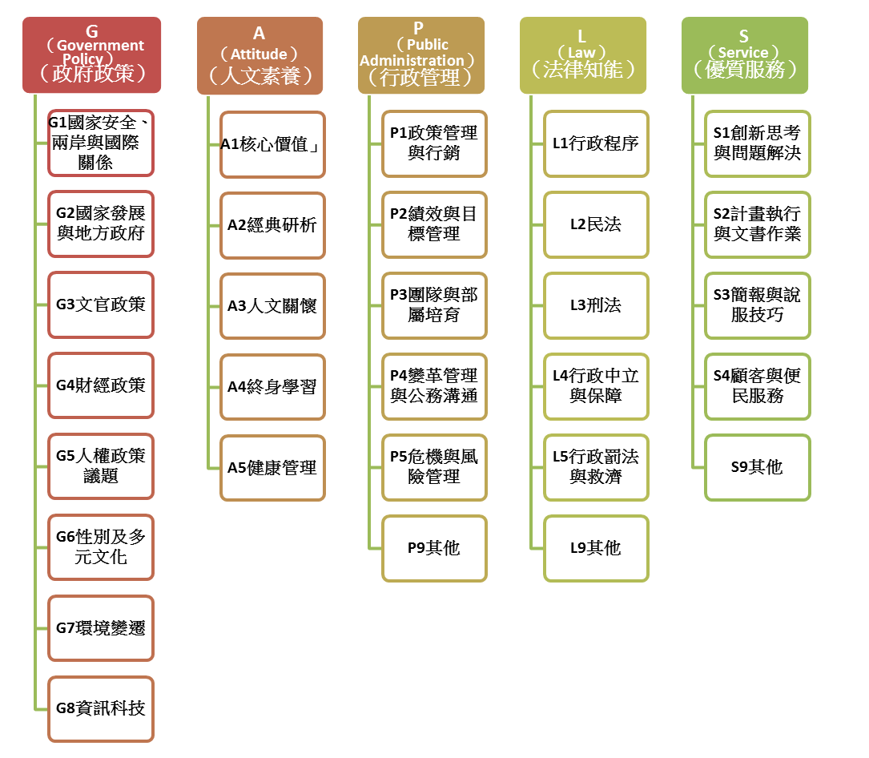
圖1 GAPLS課程領域及課程模組示意圖

二、本學院線上學習能力檢測結果
本學院於民國99年開發「學習能力檢測系統」，提供公務人員檢測自我能力，瞭解個人在生涯規劃（成長力）、問題解決（應變力）、團隊合作（團隊力）、人際關係（社會力）、協調溝通（溝通力）、公務倫理（公民力）、管理能力（管理力）、規劃能力（規劃力）、領導能力（領導力）、策略思考（策略力）等10項核心工作能力（簡稱十力）之優劣勢，透過此一檢測結果，得以瞭解一般公務人員自我認知，並作為本方案公務人員對參訓課程需求面之參據。100年至102年共有19,832名公務人員至「文官e學苑」進行檢測，各官等在十力的表現各有優劣勢，如取每年十力中平均值（表現）待加強之五力，各官等分別為：
（一）100年：委任、薦任、簡任三官等均有之項目為團隊力、社會力、溝通力、管理力、領導力。
（二）101年：委任、薦任、簡任三官等均有之項目為團隊力、溝通力、管理力、領導力。
（三）102年：委任、薦任、簡任三官等均有之項目為應變力、團隊力、溝通力、領導力、策略力。
為檢視委任、薦任及簡任公務人員是否有共通待加強之能力，爰將100年至102年三種官等共有之待強化項目彙整如表2所示。其中，「溝通力」、「團隊力」及「領導力」3項能力，連續3年為3種官等共通待強化之能力；「管理力」則為100年及101年三種官等共通待強化之能力。考量「領導力」屬性上較偏向於主管職務人員所應具備者，爰以「溝通力」、「團隊力」及「管理力」3項能力，訂定為各官等職務人員所應發展之共通關鍵核心能力。
表2 100年至102年待加強之能力
項目/年 | 100年 | 101年 | 102年
成長力
應變力 |  |  | 
團隊力 |  |  | 
社會力 | 
溝通力 |  |  | 
公民力
管理力 |  | 
規劃力
領導力 |  |  | 
策略力 |  |  | 
三、確認回流訓練之核心能力需求
職能之內涵建立在自己所擁有的知識（Knowledge）、技能（Skill）、態度（Attitude）的基礎上。若以整座冰山比喻職能，則露出水平面上的部分冰山，多為顯性知識與技能，容易透過外顯行為觀察或使用文字描述，亦容易透過培訓瞭解及學習；而隱藏於水平面下的冰山，則是難以透過行為觀察或文字描述的隱性知識及態度，且深受自我價值觀、人格特質及動機所影響。然而，隱藏於水面下的冰山佔了整座冰山的百分之八十，是影響工作效能的關鍵因素，難以透過一次性的訓練產生行為改變，爰此，透過回流續航訓練加強冰山上及冰山下的職能，並協助學員應用於公務職場上有其必要性。
為使初任公務人員能儘速投入公務職場、使一般公務人員能在短時間內具備下一階段職務所需知能；同時，為能在社會文化脈絡中，成功回應情境中的要求與挑戰，順利完成任務並獲致理想的結果，文官的基本人文素養亦不可獲缺；鑑此，本方案認為上述3項核心能力及倫理價值觀念，特別有助於文官將其他知識及技術，轉換運用於新情境或新工作；如對照上開GAPLS五大課程領域，則分別隸屬P（行政管理）及A（人文素養）類領域。爰此，本方案將其列為回流續航課程中應特別加強之範疇。
進一步檢視P（行政管理）及A（人文素養）課程領域，與學習能力檢測所得各官等待加強能力結果，茲分別針對P類及A類歸納回流訓練之核心能力需求如下：
（一）P類課程領域－3項核心能力
1、第1項核心能力－與傾聽與表達相關之能力：同時為101年至102年度委任、薦任及簡任官等共通待強化之能力，爰將「溝通協調」列為本方案核心能力之首項。
2、第2項核心能力－與團隊合作領導（團隊力）相關之能力：同時為100年至102年委任、薦任及簡任官等共通待強化之能力，爰將「團隊合作」列為本方案第2項核心能力。
3、第3項核心能力－與領導力、管理力、工作計畫、顧客服務、創新思考、問題解決等項目相關之能力：屬各官等公務人員推動政策不可或缺之能力，爰以「政策管理」概括之，列為本方案第3項核心能力。
（二）A類課程領域－以「倫理價值」為基石
價值是理念、行為的指南，公務人員的核心價值與理念將成為其核心職能的源泉，核心價值的確立，決定了公務人員處理公共事務的態度，將消極的依法行政轉化為積極的為民服務。考試院98年11月3日考授銓法一字第0983119276號函頒布文官的核心價值為「廉正、忠誠、專業、效能、關懷」，保訓會則針對各項核心價值研訂行為內涵（如附錄1），即為「君子務本」之道，期以價值倫理之提倡，立竿公務人員行為之準繩。
公務人員五項核心價值中，專業、效能兩項核心價值之行為內涵，偏向溝通協調、政策規劃執行及團隊合作等知識技能，透過前述關鍵能力強化，至廉正、忠誠及關懷三項著重內在信念之核心價值，將藉親近六經、四史、諸子百家等經典，汲取古聖先賢之智慧與方法，進而體現於現代國家治理。

柒、回流續航課程之內涵
一、區隔核心能力之內涵及課程
在專業能力部分，不同官等公務人員擔任之角色、職務不同，委任人員主要是執行或辦理一些簡易或具有技術性的工作；薦任人員包含主管與非主管職，非主管職主要強調執行能力、主管職所需的核心能力則與簡任官大致相同，其差別只是程度上有所不同；簡任人員主要任務是將機關首長的願景具體落實為政策、方案或法規，並領導部屬徹底執行之，且保訓會102年高階文官核心職能線上自我檢測總體報告，其待發展之能力區分為共通核心職能及管理核心職能，因此，同一能力其內涵及課程將隨參訓對象職等及職務不同而有所調整：
（一）各核心能力內涵：委任官等之公務人員趨向執行層面，簡任公務人員多為主管職，趨向策略、引導層面，居間之薦任官等人員則兼具督導、整合及執行層面（如圖2）。
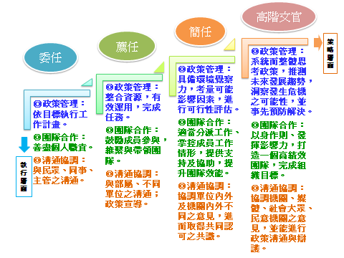
圖2 關鍵核心能力精進課程之內涵
（二）各核心能力之課程：由本學院自訓練課程中規劃適當科目強化延伸，課程內容著重訓練課程深度、廣度，或與工作連結，讓學員學習如何運用訓練所學，解決工作面臨之問題（詳如表3所示）。
表3 關鍵核心能力精進課程之主軸及相關課程
 | 委任 | 薦任 | 簡任 | 高階文官
政策管理 | ‧主軸：工作計畫與執行  ‧相關課程：問題分析與解決、計畫訂定與執行、法律知能等。 | ‧主軸：資源運用與管理  ‧相關課程：方案設計、專案管理、目標管理、績效管理、變革管理、法律知能等。 | ‧主軸：政策規劃與環境覺察  ‧相關課程：重要政策議題研討、全球化相關議題研討、風險管理、危機處理與應變等。 | ‧主軸：策略分析與危機管理  ‧相關課程：治理環境分析與政治管理、全球化相關議題研討、創新思考、前瞻趨勢與研判、危機管理與應變等。
團隊合作 | ‧主軸：團隊合作  ‧相關課程：學習團隊合作、壓力與情緒管理等。 | ‧主軸：團隊經營與激勵  ‧相關課程：團隊發展與經營、創意激勵、工作指導、衝突管理等。 | ‧主軸：團隊建立與部屬培育  ‧相關課程：工作指導部屬培育、團隊建立與激勵、團隊共識與合作、部屬培育案例研討等。 | ‧主軸：變革領導與願景型塑  ‧相關課程：領導統御與激勵、工作指導部屬培育、建立高績效團隊實務、組織文化型塑、績效考核與面談技巧、授權與賦能等。
溝通協調 | ‧主軸：傾聽與表達  ‧相關課程：傾聽與表達、情緒與壓力管理、民眾陳情處理、民眾服務等。 | ‧主軸：協調與宣導  ‧相關課程：說服與協調、簡報技巧、顧客導向與便民服務、政策溝通與宣導等。 | ‧主軸：政策溝通與行銷  ‧相關課程：政策宣導與行銷、人際關係與溝通技巧、溝通協調管理等。 | ‧主軸：談判與行銷  ‧相關課程：說服與談判策略、跨域溝通實務、媒體與國會溝通實務、雙贏溝通技巧等。

二、重構「經典價值」力求倫理實踐
經典，是超越時間空間限制而對於人類文明深具貢獻的典範作品。狹義而言，為透過文字所呈現的典範之作；廣義來說，舉凡文字、美術、音樂、電影等人類文明活動紀錄，經過長遠時空的考驗，而被人類所珍藏保存，乃至學習發揚的，都可以稱為經典。
100年起保訓會針對各項法定訓練均開辦「公務倫理」或「經典研析」相關課程，並提供網路學習課程，以確保公務人員執行職務時，能夠廉潔自持，公正無私及依法行政，落實公務人員核心價值之要求。正因「經典」對於人生各面向發展，具有深刻的啟迪作用，爰目前除「公務倫理」有統一教材外，有關「經典研析」相關課程，均由講座自行選擇東、西方經典文學或名著，藉由個案討論，加以闡述並與學員互動交流，使學員從中獲得正確的價值觀。

捌、回流訓練實施對象及推動方式
一、「核心能力」主題課程
針對上述「溝通協調」、「團隊合作」及「政策管理」3項關鍵能力，將辦理「續航課程」及「線上課程」，前者之對象為最近3年內參加本學院辦理之考試錄取人員基礎訓練、升官等訓練及高階文官中長期發展性訓練之及格學員，參加原訓練類別之續航課程，採實體方式辦理；「線上課程」則不限年度，凡符合課程對象均可報名參加；至推動方式，自104年起由本學院以下列方式衡酌年度預算經費、容訓量等情形施行之。
（一）續航課程
1、主題內容：以「溝通協調」、「團隊合作」及「政策管理」3項關鍵能力依序做為年度主題，採「一年一關鍵，三年一循環」方式，滾動辦理；其內容依主題設計，並得融合需強化之訓練課程科目或學員反映所面臨問題，促使課程貼近學員面臨之問題，並因應瞬息萬變之社會環境。
2、期程及場次：考試人員錄取基礎訓練、升任官等訓練及高階文官中長期發展性訓練，視適用對象人數多寡規劃場次，上半年至少各辦理1場次（得併入本學院3月26日院慶活動），下半年於回流學習週（11月第2週或第3週）辦理，每場次以半天為原則。續航課程各場次之辦理日期、地點、人數、參加對象特定條件、進行及報名方式等，由本學院訂定年度實施計畫另行公告之。
（二）線上課程
1、規劃每季或每月主題：本學院「文官e學苑」（http://ecollege.nacs.gov.tw）之線上課程，包含當前國家發展、行政管理知能、法制與實務及自我發展等領域。未來將依照考試人員錄取基礎訓練、委（薦）升薦（簡）及高階文官中長期發展性訓練等訓練別，規劃每季或每月線上課程之回流學習主題，並加以分類建置。
2、主動通知學員上網學習：由本學院依訓練對象區分為不同之學習專區。相關訊息將定期以電子信件或公函方式通知學員上網選讀。
二、「倫理價值」素養課程
本學院將系列規劃倫理價值系列相關課程，如「經典書院」課程，期以經典書院涵養出文官的應有素養，舉辦地點除本學院外，將與不同機關跨域合作。
（一）活動主軸
1、 建立經典智庫：經典智庫包含師資、閱讀書單等資料建置，邀請經典文學領域具高度素養之講座，建立經典講座師資庫，並進而邀請講座薦選適合公務人員閱讀之優良經典書單。
2、開創經典書院：為深耕經典文化，再造經典價值，依據優良經典書單，於學院開辦具深度之經典系列課程，每年度配合師資及年度資源辦理經典書院分享活動。
3、推動經典列車：為推廣經典文化，傳播各地經典閱讀種籽，與全國各縣市政府、機關、學校或相關非營利組織等合作辦理「經典講堂」，以經典列車跨越時間空間，解析經典內涵及其現代意義，宣揚經典智慧。
（二）課後推廣
1、推動分享，將經典所得分享於社群網站，以激發全體學員之共鳴，進而將成果推動至服務機關。
2、運用學院現有資源，鼓勵學員寫作與投稿等。
三、學習地圖
有關系統性之回流訓練實施方式詳如下圖3。另本學院業建置學習地圖如附錄2，有助於學員結訓後可一覽回流課程之全貌。

續航課程
溝通協調
線上課程
團隊合作
政策管理
倫理價值
素養課程

圖3 國家文官學院回流訓練實施方式
玖、教學方法
回流訓練之教學方法以學習者為中心，依課程需要或學員需求，延聘產、官、學界優秀師資，採用講述、影片、問題、討論、體驗及工作坊等多元教學方法，引導學員探索問題及參與學習。

拾、評量方式
一、反應層次評量
「反應」層次主要是評估受訓者對訓練課程各層面（主題、講座、時程等）之看法。本方案將設計課後問卷或意見評估表來評量學員對回流訓練之反應。
二、學習層次評量
「學習」層次主要在於衡量有關受訓者從訓練中習得知識、改善技能、或改變態度的程度評量，亦即學員是否有學習到受訓以前所不知道的內容，且其瞭解程度及吸收程度為何。本方案將藉由活動設計，掌握學員針對特定議題之看法、如何克服困難以達成學習目標、所獲致之共識結論內容，必要時透過即時反饋系統（Interactive Response System，IRS），以隨時瞭解學習效果。
三、行為層次評量
「行為」層次主要在於衡量學員將訓練所學習到的知識與技能應用在工作上的程度，亦即評估受訓者的行為、能力、效率等是否有所改變，訓練是否得到轉移，未來本學院將適時瞭解參訓學員如何將訓練所學搭配行動計畫，以將所得運用於工作之情形，並追蹤相關訓練成果。

拾壹、配套機制
為鼓勵學員參加本學院辦理之回流訓練，並配合「高階公務人員中長期發展性訓練辦法」相關規定，本方案明訂下列配套措施：
- 針對高階文官中長期發展性培訓學員
依「高階公務人員中長期發展性訓練辦法」第18條第1項第4款規定，「列入高階公務人員人才資料庫之日起每2年內，無正當理由未參加保訓會或文官學院辦理之回流學習活動」，應自高階公務人員人才資料庫除名。
- 針對升任官等訓練學員
考量升任官等訓練與高階文官中長期發展性訓練均屬發展性訓練，爰參照上述「高階公務人員中長期發展性訓練辦法」之規定，升任官等訓練學員於結訓後每2年內，建議應至少參加回流訓練活動1次。
- 針對考試錄取人員基礎訓練學員
為確保初任公務人員相關核心能力，考試錄取人員基礎訓練學員於結訓後每3年內，建議應至少參加回流訓練活動1次。

拾貳、經費來源
本方案所需費用，由本學院基礎訓練、升官等訓練、高階文官中長期發展性訓練及終身學習等年度相關預算項下支應。

拾參、預期效益
經確立關鍵能力及課程並循環辦理研習，可強化公務人員之能力，引導學員持續學習，拓增職能，本方案預期效益如下：

序號 | 主要工作項目 | 預期績效指標 | 評估標準
1 | 辦理「核心能力」延伸課程 | 以「溝通協調」、「團隊合作」及「政策管理」3項核心能力依序做為年度主題，採「一年一關鍵，三年一循環」滾動辦理。 | - 每年辦理至少2場次。  - 每年參加人員達700人次。
2 | 開發「核心能力」線上課程 | 開發「溝通協調」、「團隊合作」及「政策管理」3項核心能力相關之線上課程。 | - 每年開發至少1門課。  - 2.每年上線完成學習人數達5,000人次。
3 | 教學方法 | 採行以學習者為中心之教學方法。 | - 每年至少採取6種教學方法。
4 | 學員滿意度調查 | 檢討問卷設計，精進反應層次之成效評估。 | - 每2年檢討問卷設計。  - 不論實體或線上課程，學員對於課程及師資等面向之滿意度均達8成以上。
5 | 成績評量 | 開發簡易評量試題，透過IRS系統達成學習層次之成效評估。 | 1.開發各課程之簡易評量試題。  2.每年採用IRS系統進行成效評估至少1次。
6 | 成效追蹤 | 藉由反應、學習及行為層次之評量，掌握及追蹤訓練成效。 | 每年適時分別辦理反應、學習、行為層次之評估，以瞭解學員職能成長情形。

文官核心價值內涵與行為內涵
核心價值 | 重要內涵 | 行為內涵
廉正 | 以清廉、公正、行政中立自持，自動利益迴避，公平執行公務，兼顧各方權益之均衡，營造全民良善之生存發展環境。 | 一、公務人員應廉潔自持，主動利益迴避，妥適處理公務及有效運用公務資源與公共財產，以建立廉能政府。  二、公務人員應依法公正執行公務，嚴守行政中立，增進公共利益及兼顧各方權益，以創造公平良善的發展環境。
忠誠 | 忠於憲法及法律，忠於國家及全民；重視榮譽、誠信、誠實並應具道德感與責任感。 | 三、公務人員應恪遵憲法及法律，效忠國家及人民，保守公務機密，以增進國家利益及人民福祉。  四、公務人員應重視榮譽與誠信，並具道德與責任感，待人真誠與正直，任事熱心與負責，以贏得人民的尊敬。
專業 | 掌握全球化趨勢，積極充實職務所需知識技能，熟悉主管法令及相關政策措施。實踐終身學習，時時創新，保持專業水準，與時俱進，提供全民第一流的公共服務。 | 五、公務人員應與時俱進，積極充實專業職能，本於敬業精神，培養優異的規劃、執行、溝通及協調能力，專業 以提供專業服務品質。  六、公務人員應踐行終身學習，時時追求專業新知，激發創意，以強化創新、應變及前瞻思維能力。
效能 | 運用有效方法，簡化行政程序；研修相關法令、措施，力求符合成本效益要求，提昇決策品質；以對的方法，做對的事；明快、主動、積極地發揮執行力，以提高行政效率與工作績效，達成施政目標，提昇國家競爭力。 | 七、公務人員應運用有效方法，簡化行政程序，主動研修相關法令，迅速回應人民需求與提供服務，以提高整體工作效能。  八、公務人員應發揮團隊合作精神，踐行組織願景，提高行政效率與工作績效，以完成施政目標及提昇國家競爭力。
關懷 | 時時以民眾福祉為念，親切提供服務；對人民之需要及所遭遇之困難，以同理心及時提供必要之協助與照護，增進人民信賴感。並培養人文關懷與多元文化素養，以寬容、民主的態度，讓族群間相互尊重與包容，社會更加和諧。 | 九、公務人員應具備同理心，提供親切、關懷、便民、主動積極的服務、協助與照護，以獲得人民的信賴及認同。  十、公務人員應培養人文關懷，尊重多元文化，落實人權保障，並秉持民主與寬容的態度體察民意，以調和族群及社會和諧。
資料來源：整理自考試院網頁及保訓會公務倫理宣導摺頁

文官回流訓練學習地圖
委任
薦任
簡任

普初考
基訓
高考
基訓
委升薦
訓練
薦升簡
訓練
高階文官訓練

◎政策管理
‧主軸：工作計畫與執行
‧內涵：依目標執行工作計畫。
‧相關課程：問題分析與解決、計畫訂定與執行、法律知能等。
◎團隊合作
‧主軸：團隊合作
‧內涵：善盡個人職責
‧相關課程：學習團隊合作、壓力與情緒管理等。
◎政策管理
‧主軸：資源運用與管理
‧內涵：整合資源及運用，完成任務。
‧相關課程：方案設計、專案管理、目標管理、績效管理、變革管理、法律知能等。
◎政策管理
‧主軸：政策規劃與環境覺察。
‧內涵：具備環境覺察力，考量可能影響因素，進行可行性評估。
‧相關課程：重要政策議題研討、全球化相關議題研討、風險管理、危機處理與應變等。
◎團隊合作
‧主軸：團隊經營與激勵
‧內涵：鼓勵成員參與，維繫與帶領團隊。
‧相關課程：團隊發展與經營、創意激勵、工作指導、衝突管理等。
◎團隊合作
‧主軸：團隊建立與部屬培育
‧內涵：適當分派工作、掌控成員工作情形，提供支持及協助，提升團隊效能。
‧相關課程：工作指導部屬培育、團隊建立與激勵、團隊共識與合作、部屬培育案例研討等。
◎溝通協調
‧主軸：政策溝通與行銷
‧內涵：協調單位內外及機關內外不同之意見，進而取得共同認可之共識。
‧相關課程：政策宣導與行銷、人際關係與溝通技巧、溝通協調管理等。
◎溝通協調
‧主軸：協調與宣導
‧內涵：部屬、不同單位溝通；政策宣導。
‧相關課程：說服與協調、簡報技巧、顧客導向與便民服務、政策溝通與宣導等。
◎溝通協調
‧主軸：傾聽與表達
‧內涵：與民眾、同事、主管溝通。
‧相關課程：傾聽與表達、情緒與壓力管理、民眾陳情處理、民服服務等。

文官e學苑
續航
課程
◎政策管理
‧主軸：策略分析與危機管理。
‧內涵：系統而整體思考政策，推測未來發展趨勢，洞察發生危機之可能性，並事先預防解決。
‧相關課程：治理環境分析與政治管理、全球化相關議題研討、創新思考、前瞻趨勢與研判、危機管理與應變等。
◎團隊合作
‧主軸：變革領導與願景型塑
‧內涵：以身作則、發揮影響力，打造一個高績效團隊，完成組織目標。
‧相關課程：領導統御與激勵、工作指導部屬培育、建立高績效團隊實務、組織文化型塑、績效考核與面談技巧、授權與賦能等。
◎溝通協調
‧主軸：談判與行銷
‧內涵：協調機關、媒體、社會大眾、民意機關之意見，並能進行政策溝通與辯護。
‧相關課程：說服與談判策略、跨域溝通實務、媒體與國會溝通實務、雙贏溝通技巧等。
線上課程
關鍵
核心
能力
精進
素養課程
倫理價值課程及活動

公務人員保障暨培訓委員會（2003年），公務人員各官等核心能力與訓練體系建立之研究，第31頁至第33頁。
公務人員保障暨培訓委員會（2013年），高階文官核心職能線上自我檢測總體報告。

